MeuFreela
Sprint 08/10/2026
Guia de Padronização de Diagramas
Identidade Visual e Cores: Notação formal UML 2.5, da Engenharia da Informação (Crows’s Foot para o DER) definirão o padrão visual do projeto, conforme fundamentado previamente nas diretrizes técnicas e de governança corporativa. Primeiramente, essa decisão atende diretamente à premissa da fase de Concepção e Setup do projeto, que estabelece que o ambiente de trabalho deve ser institucional e pautado por governança, afastando-se do viés de um projeto estritamente pessoal.
Essa padronização visual reflete o princípio da “Linguagem Ubíqua” já adotada na especificação de requisitos, assim como o Glossário de Termos foi estruturado para evitar ambiguidades entre desenvolvedores e clientes, o uso de notações exatas nas relações de bancos de dados elimina qualquer dupla interpretação sobre cardinalidades e regras de negócios. Essa clareza é indispensável para lidar com a alta complexidade arquitetural do projeto, que engloba fluxos transacionais robustos, como pagamentos sob custódia (Escrow), algoritmos de reposição por raio de busca e avaliações cegas com prazo de expiração.
Nesse cenário de alta complexidade, a aplicação de cores semânticas por módulo funcional e o roteamento ortogonal de linhas impedem que os diagramas se tornem emaranhados ilegíveis, facilitando a futura manutenção e codificação do sistema. Por fim, a definição de um guia estrito de tipografia, nomenclaturas e espaçamentos assegura que os artefatos visuais mantenham uma apresentação consistente e profissional independentemente de qual membro da equipe os tenha modelado, blindando o projeto perante as melhores práticas do mercado.
O padrão visual definitivo deve ser discutido e definido pela equipe, pelo momento, utilizaremos como placeholders teóricos a seguinte paleta:
- Azul Técnico (#2563EB): Módulo de Usuários e Identidade (ex: Freelancer, Empresa).
- Roxo / Índigo (#6366F1): Módulo Operacional e Core (ex: Vaga, Candidatura, Turno, Substituicao).
- Verde Esmeralda (#059669): Módulo Financeiro e Transacional (ex: CarteiraDigital, Transacao, GatewayPagamento).
- Laranja Âmbar (#D97706): Módulo de Reputação e Moderação (ex: Avaliacao, ScoreConfiabilidade).
- Neutros (#1e293b para bordas e #aad2fa para fundos): Dão a estrutura base, garantindo que o texto fique legível e o diagrama não fique com aspecto de "carnaval".
Em suma, a metodologia aplicada garante simplicidade técnica e objetividade da informação, o Diagrama de Classes (UML) guia o desenvolvedor backend na hora de escrever as regras de negócio (ex: como calcular a taxa de 20%), enquanto o DER (Crow's Foot) guia o Administrador de Banco de Dados (DBA) na hora de criar as tabelas e as chaves estrangeiras onde esses dados ficarão salvos para não se perderem quando o servidor reiniciar.
Tipografia e Formatação: Uma ou algumas fontes devem ser definidas como padrão, dentre elas a Roboto, Inter, Arial e Aptos apresentam características atraentes para a organização de classes e tabelas, as quais devem ser apresentadas em NEGRITO, caixa alta/baixa, tamanho 12pt centralizado.
Atributos e tipos de dados devem ser apresentados regularmente, com tamanho 10pt alinhado à esquerda.
Espessura de linhas de relação: 1,5px contínua (associações/tabelas) e 1.5px tracejada (dependências/realizações/mensagens de retorno).
Regras de Roteamento e Conexão:
- Linhas estritamente ortogonais (ângulos retos de 90°), evitando cruzamentos diretos entre linhas.
- Multiplicidades sempre visíveis nas duas extremidades das associações (1, 0..1, 1..*, *).

Dicionário de Nomenclatura e Tipagem: Para eliminar divergências entre os modelos conceituais, de banco de dados e comportamentais, as nomenclaturas são fixadas de acordo com as regras de negócio consolidadas:

Conceito de Negócio | Diagrama de Classes (UML) | DER / Físico (Banco de Dados) | Diagrama de Sequência (Instâncias)
Freelancer | Freelancer | freelancers | :Freelancer ou freela
Empresa Contratante | Empresa | empresas | :Empresa
Vaga Anunciada | Vaga | vagas | :VagaService / :Vaga
Candidatura | Candidatura | candidaturas | :CandidaturaService
Turno de Trabalho | Turno | turnos | :Turno
Solicitação de Troca | Substituicao | substituicoes | :SubstituicaoService
Carteira Digital | CarteiraDigital | carteiras_digitais | :CarteiraService
Transação Financeira | Transacao | transacoes | :GatewayAdapter / :Transacao
Avaliação Bidirecional | Avaliacao | avaliacoes | :AvaliacaoService

Padrões de Nomenclatura por Diagrama:
- Diagrama de Classes: Entidades em PascalCase singular (CarteiraDigital), atributos em camelCase (saldoDisponivel), métodos com verbos no infinitivo (solicitarSubstituicao()) e visibilidade explícita (+ público, - privado, # protegido).
- DER: Tabelas em snake_case plural (carteiras_digitais), chaves primárias sempre id (PK, UUID ou BIGINT), chaves estrangeiras com sufixo _id (FK, ex.: freelancer_id).
- Enums (Unificados em UPPER_SNAKE_CASE):
  - StatusVaga: ABERTA, PREENCHIDA, AGUARDANDO_SUBSTITUTO, EM_ANDAMENTO, CONCLUIDA, CANCELADA.
  - StatusTurno: AGENDADO, CHECKIN_REALIZADO, CONCLUIDO, NO_SHOW, INTERROMPIDO.
  - StatusPagamento: PAGO_CUSTODIA, AGUARDANDO_CONFIRMACAO, LIBERADO, EM_DISPUTA, ESTORNADO.
  - NotaAvaliacao: Inteiro de 1 a 5.

Matriz Estrutural dos Elementos (Classes e DER): Estrutura formal para implementação consistente nas ferramentas de modelagem, exemplificada a seguir:
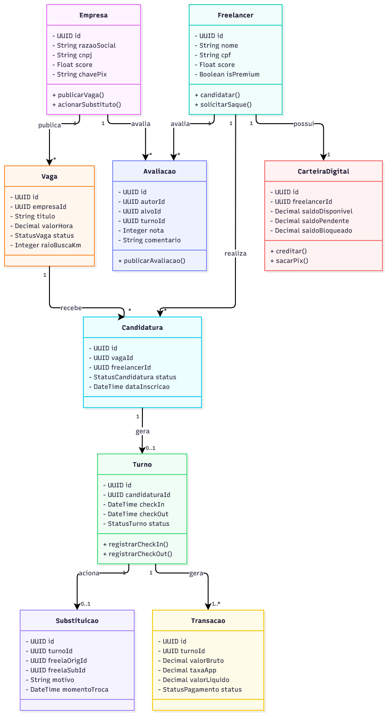
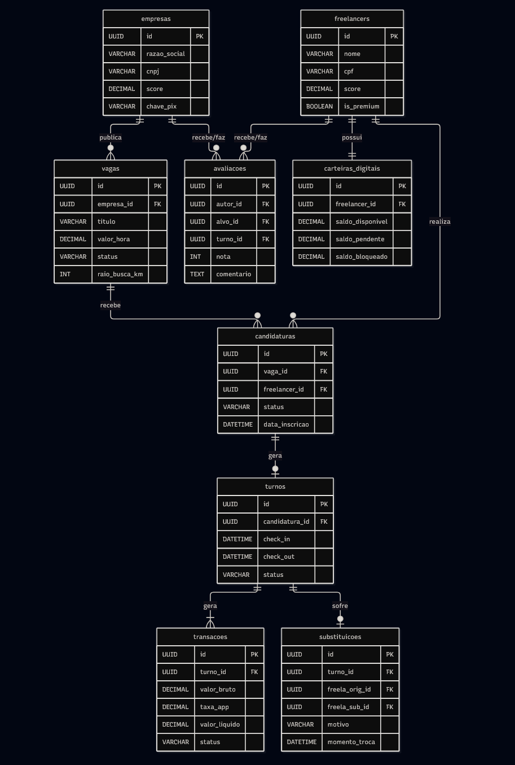
Padronização dos Fluxogramas Operacionais: Para manter a consistência, os fluxogramas devem utilizar a notação padrão (Top-Down) para mapear a lógica de decisão e os caminhos do usuário.
Fluxo A: Contratação, Custódia e Split de Pagamento
Garante a sincronia visual do ciclo financeiro aprovado:

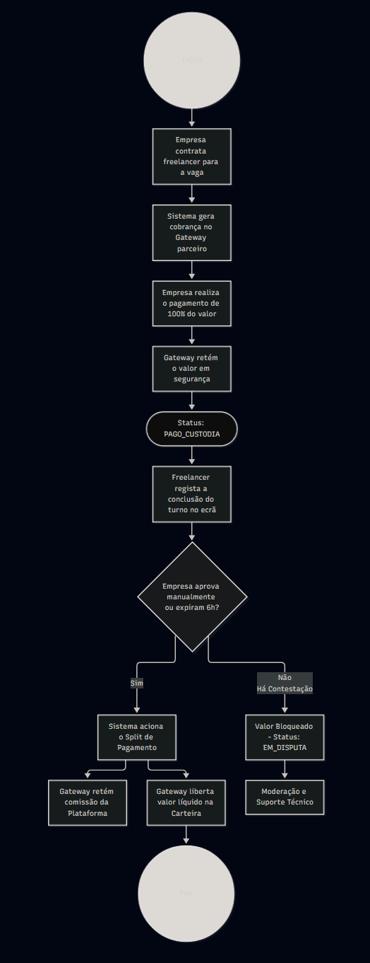
Fluxo B: Solicitação de Substituição Automática (Vaga Relâmpago)
Padroniza as mensagens da regra de reposição por proximidade e concorrência:
